Иммобилизация тела пострадавшего

Почему пострадавшему необходимо придать определенное положение?
Часто пострадавшие принимают удобное для них положение, так называемую защитную позу. В таких случаях им необходимо только помочь сохранить эту позу. Например, человек, страдающий каким-либо заболеванием органов брюшной полости, или, получивший травму живота, бессознательно подожмет ноги, а верхнюю часть туловища нагнет вперед, расслабляя таким образом мышцы передней стенки живота. Поэтому, оказывая первую помощь, человека необходимо уложить на спину, а под колени подложить свернутое одеяло. Особенно важно своевременно придать необходимое положение человеку, находящемуся в бессознательном или полуобморочном состоянии. Это позволит обеспечить дыхание. Иммобилизация тела пострадавшего может спасти ему жизнь.

Как уложить пострадавшего на бок?
Такое положение придается пациентам без сознания, а также пострадавшим, которых ситуация вынуждает оставить одних. Однако такую позу можно придать человеку, находящемуся без сознания, лишь в том случае, если он способен самостоятельно дышать. Сначала необходимо повернуть пациента на здоровый бок и запрокинуть его голову для того, чтобы он мог бы дышать. Такая поза позволит жидкости (например, крови, выделениям, рвотным массам), собравшейся в ротовой полости или глотке, вытечь наружу, т.е. она не попадет в дыхательные пути пострадавшего.
- Встаньте на колени возле того бока пострадавшего, на который вы хотите его повернуть.
- Обхватите пострадавшего за бедра и слегка приподнимите. Выпрямите ту его руку, которая находится ближе к вам, и подсуньте под ягодицы.
- Согните в колене и поднимите ногу пострадавшего, находящуюся ближе к вам. Другую ногу оставьте выпрямленной.
- Крепко возьмитесь руками за его бедро и плечо.
- Поворачивайте тело на себя, пока оно не перевернется на бок. Следите за тем, чтобы пострадавший не лежал бы, опираясь на плечо.
- Запрокиньте голову пострадавшего, таким образом вы обеспечите дыхание. Его ладонь подложите под щеку, раскройте ему рот.
- Вытащите его другую руку из-под ягодиц и согните ее.
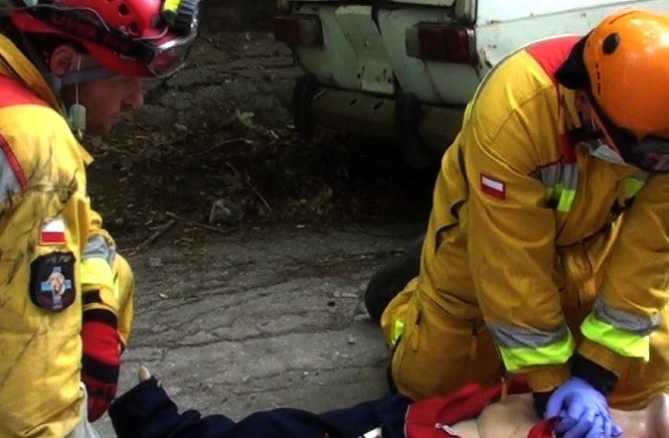
Если пострадавший может упасть, уберите руку с его бедер и придержите его голову.

Как уложить пострадавшего, если он лежит на животе?
Часто пострадавшие лежат не на спине, а на боку или животе. Если пострадавший лежит на боку, то нужно лишь запрокинуть его голову и придать телу соответствующую позу. В случае, если он лежит на животе, проделайте следующее:
- Встаньте на колени рядом с пострадавшим, его руку, находящуюся ближе к вам, положите на его туловище.
- Запрокинув голову пострадавшему, поверните ее на себя, а ладонь его второй руки подложите под щеку.
- Подсуньте свою левую ладонь пострадавшему под бедро и ухватитесь за коленную ямку ноги, находящейся дальше от вас.
- Взявшись своей правой рукой за коленный сустав, поверните ногу, находящуюся дальше от вас. Тяните коленный сустав под бедро, а правой рукой отталкивайте от себя ногу - пострадавший сам перевернется на бок.
- Проверьте еще раз, запрокинута ли голова пострадавшего.
Человек без сознания не может контролировать своего тела, поэтому лицу, оказывающему первую помощь, следует передвигать пострадавшего с большой осторожностью!

Нормальное положение тела
При оказании первой помощи пострадавшему необходимо, по возможности, быстрее (во избежание внезапной потери сознания вследствие нарушения кровообращения, во избежание шокового состояния и других отрицательных реакций) придать правильное положение его телу с учетом характера травмы, т.е. обеспечить пострадавшему нормальное положение.

Преимущества нормального положения тела
В положении стоя сердце работает с большей нагрузкой, использует больше энергии, чем в положении лежа, так как сердцу приходится перекачивать циркулирующую в теле человека кровь, поднимая ее вверх. Кроме того, в положении лежа расслабляется мускулатура конечностей, при этом уменьшается использование кислорода, в определенных случаях значительно ослабевает и боль. Если пострадавшего приходится класть на землю, перед этим необходимо подстелить одеяло.

Как обеспечить нормальное положение телу пострадавшего?
Пострадавшего кладут на спину, а его нижние конечности вытянуты. Для лучшего расслабления ему под голову подсовывают подушку или сложенную одежду.

Положения «складного ножа» при шоке
При появлении у пострадавшего первых симптомов шока (шок - угрожающее жизни состояние человека, возникающее в связи с реакцией организма на снижение количества циркулирующей крови вследствие наружного кровотечения, «провал» крови в брюшной полости при сильном расширении кровеносных сосудов, психические травмы или сердечную недостаточность) или при очевидности их скорейшего проявления человека необходимо, по возможности, быстрее уложить в положение «складного ножа». Симптомы шока: учащенный, но слабый и даже едва прощупываемый пульс, также холодная серовато-бледная кожа, холодный пот на лбу и (или) явное беспокойство пострадавшего, метание. Своевременно придав телу пациента положение «складного ножа», можно смягчить симптомы шока или замедлить его развитие.

Эффект положения «складного ножа»
Цель обеспечения такого положения телу - это своеобразное «переливание» крови: кровь, скопившаяся в нижних конечностях и брюшной полости возвращается к сердцу. При увеличении притока крови к сердцу улучшается его наполнение, увеличивается систолический объем, улучшается кровообращение жизненно важных органов, гарантирующее сохранение их функций.

Как обеспечить положение «складного ножа»?
Положить пострадавшего на спину, взяв его ноги, поднять их кверху приблизительно на 20-30 градусов.
Пострадавшие и больные при резях в животе сами непроизвольно сворачиваются в комок для ослабления боли, поэтому такое положение тела необходимо стараться выдержать.

Эффект свернувшегося тела
Цель обеспечения телу такого положения - снизить приходящуюся нагрузку на ее мышцы, под голову и под колени подсовывают подстилку. При таком положении нередко снижается и боль.
Сверните одеяло или куртку в ролик и подсуньте под колени пострадавшему. Одновременно под его голову и затылок подсуньте подушечку.

Иммобилизация при травмах лица, носовых и ротовых кровотечениях
В этих случаях возможны два основных положения тела - это сидение с согнутыми в коленях ногами и лежание на животе.
Усадить пострадавшего с согнутыми в коленях ногами можно лишь тогда, когда у него незначительные, позволяющие сидеть, повреждения. В противном случае его следует уложить на живот.
Одно из этих положений тела можно придать человеку с травмой лица и челюсти, рта и глотки, а также носа. При этом учитывается степень и место кровотечения.
Сидение с согнутыми в коленях ногами и лежание на животе - это два положения, целью которых является обеспечить свободный кровоток, непопадание крови в трахею. Только таким образом можно предотвратить блокирование дыхательных путей пострадавшего, нарушение дыхания и других жизненно важных функций организма.

Усаживание
Усадите пострадавшего на землю, подтяните колени и поместите на них его локти. Он руками придерживает свою склоненную голову.

Полусидячее положение
При заболевании или травме, в результате которых вдох и выдох даются с трудом, пострадавшего или больного необходимо уложить на спину, высоко приподнимая верхнюю часть тела. Самые характерные примеры таких заболеваний: бронхиальная астма, отек легких и инфаркт миокарда.

Почему необходимо полусидячее положение?
Приподнятие верхней части туловища обуславливает меньшую нагрузку на мышцы, участвующие в дыхательных движениях, вместе с тем увеличивается подвижность этих мышц.
Верхнюю часть туловища пациента надо поднять, а его руки отвести в стороны и немного назад. Обязательно подоприте и голову пациента.

Укладывание на живот
Уложите пострадавшего на живот, подложив одеяло или подушку под лоб и грудь. Оставьте расстояние между лицом и землей.

Укладывание на спину
При таком положении тела уменьшается количество крови, поступающей в голову. Эта поза подходит при тепловом ударе, а также когда лицо человека заливает краска.
Когда голова поднята и находится значительно выше, чем сердце, то сильно уменьшается кровообращение головы.
Приподнимите верхнюю часть туловища пациента, подложив под голову большую подушку.
При носовом кровотечении нельзя запрокидывать голову, ее нужно наклонить вперед.

